**接遇マニュアル**

**事業所名**

**目次**

**📘はじめに** 2

**第1章** **接遇マナーの5原則** 3

**1-1.** **🙋‍♂️あいさつ** 3

**1-2.** **😊表情** 4

**1-3.** **👕身だしなみ** 5

**1-4.** **🗨️言葉づかい** 6

**1-5.** **🧍態度** 7

**第2章** **ビジネスマナーの基本** 8

**2-1.** 🏢**職場内の基本マナー** 8

**2-2.** ☎️**電話応対** 9

**2-3.** 📧**メール・文書対応** 10

**2-4.** 🪑**来客対応** 11

**2-5.** 🚪**訪問対応** 12

**2-6.** 💼**名刺交換** 13

# **📘はじめに**

本マニュアルは、当事業所の全職員が専門職として質の高いサービスを提供するための行動基準を定めたものです。  
電話応対や訪問、関係機関との連携といった、あらゆる業務場面で求められるビジネスマナーは、事業所全体の信頼性を高め、円滑なチームケアを実現するための不可欠な基盤となります。

そして、その土台の上に築かれる接遇マナーは、利用者や家族と直接的な信頼関係を築くうえで、極めて重要な要素です。

本マニュアルでは、第1章で介護現場に特化した接遇マナーを、第2章で社会人としての基礎となるビジネスマナーを取り上げます。両方のマナーを理解し実践することで、全職員が利用者一人ひとりに対して、より安全で質の高いサービスを提供できるようになります。

日々の業務における行動の指針として、本マニュアルを積極的に活用してください。

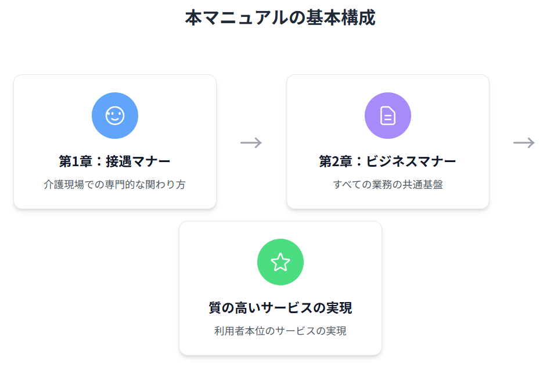

# **第1章 接遇マナーの5原則**

介護の仕事は、人と人との関わりを大切にするサービス業です。  
利用者や家族に安心と信頼を届けるためには、介護技術や知識だけでなく、日々の接し方や態度が重要な意味を持ちます。

この章では、すべての職員が共通して意識すべき接遇マナーの基本を、「５つの原則」に分けて整理しています。一つひとつの行動が、相手の心にどう届くかを考えながら、実践につなげていきましょう。

# **🙋‍♂️あいさつ**

**🔷 目的・ねらい**

あいさつは、信頼関係づくりの第一歩です。利用者や家族、同僚との良好な関係は、すべてこの基本的なやり取りから始まります。

**📖 解説**

あいさつは、相手の存在を認め、信頼や安心を伝えるための大切な行動です。  
利用者や家族に対しては、やさしい表情と落ち着いた声で、はっきりと聞こえるようにあいさつを行います。時間帯に応じて「おはようございます」「こんにちは」「失礼します」など、適切な言葉を使うことも大切です。

あいさつの際には、相手の目を見ることを意識し、軽くお辞儀を添えるとより丁寧な印象を与えることができます。相手が気づいていないときでも、こちらから先に声をかけるようにしましょう。

職員同士に対しても、同様に明るく気持ちのよいあいさつを心がけることで、職場全体の雰囲気が良くなり、連携や報連相のしやすい環境づくりにもつながります。

**✅ チェックリスト**

□ 目を見て笑顔であいさつしている

□ 利用者にも職員にも、時間帯に合ったあいさつができている

□ 小声や無表情になっていない

□ 返事を「はい」「ありがとうございます」などではっきり返している

# **😊表情**

**🔷 目的・ねらい**

表情は、言葉以上に多くの情報を相手に伝える重要なコミュニケーション手段です。介護の現場では、相手に安心感や親しみやすさを与える穏やかな表情が求められます。特に初対面の場面や緊張感のある状況では、表情一つで雰囲気が大きく変わります。

**📖 解説**

表情には、言葉だけでは伝えきれない感情や思いが自然と表れます。介護の現場においては、利用者が職員の表情から「今、話しかけてもよいか」「この人は信頼できるか」といった情報を敏感に読み取っています。

無表情や険しい表情は、相手に不安を与え、心理的な距離を生む原因となります。一方で、自然でやわらかな笑顔は安心感と信頼を生み出し、言葉以上に深い信頼関係の構築へとつながります。

また、職員同士のあいさつにおいても、笑顔を交えることで職場の雰囲気が明るくなります。特に業務が多忙なときこそ、周囲への表情の配慮が重要です。

自分では普段通りのつもりでも、他人からは「不機嫌そう」「疲れているように見える」と受け取られることがあります。そのため、鏡で表情を確認したり、周囲の反応に目を向けたりするなど、日頃から表情に意識を向ける姿勢が求められます。

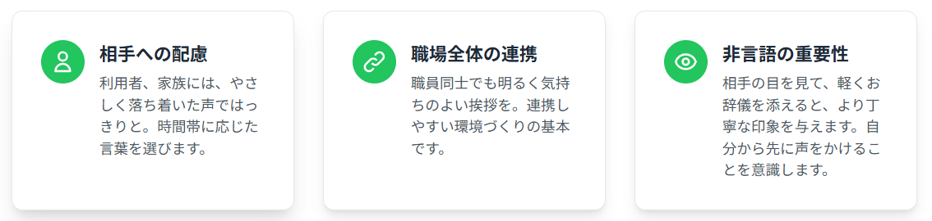

# **👕身だしなみ**

**🔷 目的・ねらい**

身だしなみは、安心感や信頼感を与えるための基本的なマナーです。介護現場では、清潔感のある服装や髪型が、利用者や家族に「この人なら任せられる」という印象を与える要素となります。

**📖 解説**

身だしなみは、ファッションや個性とは異なり、「相手に不快感や不安を与えないための最低限のマナー」です。特に介護の現場では、衛生・安全面からも適切な身だしなみが求められます。清潔な制服、適切な髪型、過度でない香水や化粧、爪の手入れなどが基本です。

また、服装や身なりが整っていることで、利用者や家族に「きちんとした対応ができる人」という印象を与え、信頼感につながります。

身だしなみを整えることは、自分のモチベーションを保ち、業務へのスイッチを入れる効果もあります。日々の習慣として、出勤前に鏡で確認することを心がけましょう。

**✅ チェックリスト**

☐ 制服や衣服に汚れ・しわ・破れがない  
☐ 髪型が整っており、業務の妨げにならない  
☐ 爪が短く、清潔に保たれている  
☐ 香水や整髪料の匂いが強すぎない  
☐ 名札を正しく着用している

**※続きの内容は有料版でご覧（編集）いただけます。**